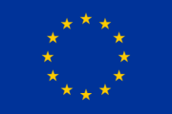
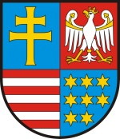
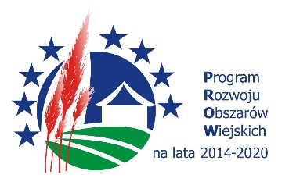
UNIA EUROPEJSKA

„EUROPEJSKI FUNDUSZ ROLNY NA RZECZ ROZWOJU OBSZARÓW WIEJSKICH: EUROPA INWESTUJĄCA W OBSZARY WIEJSKIE”

Realizacja operacji pn.:
- „Realizacja Planu Działania Krajowej Sieci Obszarów Wiejskich na lata 2014 – 2020 (w roku 2019 i 2020) – część XXII” zgodnie z Planem operacyjnym na lata 2018-2019 oraz z Planem operacyjnym na lata 2020-2021 Krajowej Sieci Obszarów Wiejskich w ramach Programu Rozwoju Obszarów Wiejskich na lata 2014-2020.

Operacja współfinansowana ze środków Unii Europejskiej w ramach Pomocy Technicznej Programu Rozwoju Obszarów Wiejskich
na lata 2014-2020.

Instytucja zarządzająca Programem Rozwoju Obszarów Wiejskich na lata 2014-2020 - Minister Rolnictwa i Rozwoju Wsi.

